哈尔滨理工大学

综 合 实 践 报 告

院 系： 计算机科学与技术学院 网络工程系
类 别： 综合设计
班 级： 网络15-2班 1504020203
姓 名： 邓潇帆
成 绩：

2018年12月

摘 要
五子棋是一种两人对弈或者人机对弈的纯策略型棋类游戏，应用C语言编写程序可以在计算机上实现两人对弈和人机对弈五子棋功能。人机对弈五子棋程序由开始界面，棋盘，判断胜负和AI等子函数构成；程序中应用了数组、全局变量、图形编程等元素和语句。程序通过棋盘和棋子图像生成、玩家移子与电脑判断分数高低而落子和判断胜负等功能的实现，在Windows操作系统上用CodeBlocks实现了两人对弈和人机对弈模式。

目录
摘 要 II
第1章 序 言 4
1.1 设计背景 4
1.2 设计目的 4
第2章 需求分析 5
2.1 图形库 5
2.2 玩家控制模块 5
2.3 胜负判断模块 5
2.4电脑计分判断落子位置模块 5
第三章 程序详细设计 6
3.1 开发环境 6
3.2 ACLLib图形库介绍及开发环境配置 6
3.3 AI设计思路 8
3.4 函数说明 8
第四章 游戏运行展示 11
附录（源代码） 14

序 言

1.1 设计背景
五子棋相传起源于四千多年前的尧帝时期，比围棋的历史还要悠久，可能早在“尧造围棋”之前，民间就已有五子棋游戏。有关早期五子棋的文史资料与围棋有相似之处，因为古代五子棋的棋具与围棋是完全相同的。在上古的神话传说中有“女娲造人，伏羲做棋”一说，《增山海经》中记载：“休舆之山有石焉，名曰帝台之棋，五色而文状鹑卵。”李善注引三国魏邯郸淳《艺经》中曰：“棋局，纵横各十七道，合二百八十九道，白黑棋子，各一百五十枚”。这段虽没明讲是何种棋类，但至少知道远古就以漂亮的石头为棋子。因而规则简单的五子棋也可能出自当时，并是用石子作棋子。亦有传说，五子棋最初流行于少数民族地区，以后渐渐演变成围棋并在炎黄子孙后代中遍及开来。在古代，五子棋棋具虽然与围棋相类同，但是下法却是完全不同的。正如《辞海》中所言，五子棋是“棋类游戏，棋具与围棋相同，两人对局，轮流下子，先将五子连成一行者为胜”。
传统五子棋的棋具与围棋相同，棋子分为黑白两色，棋盘为15×15，棋子放置于棋盘线交叉点上。 因为传统五子棋只能实现人人对战，而用计算机编程能够实现人机对战，一个人的时候也能体验五子棋的乐趣。因此我们设计了一款拥有双人对战和人机对战的五子棋游戏。

1.2 设计目的
五子棋游戏不仅能增强人们的抽象思维能力、逻辑推理能力、空间想象力，提高人们的记忆力、心算能力等，而且深含哲理，有助于修身养性。五子棋既有现代休闲方式所特有的特征“短、平、快”，又有中国古典哲学所包含的高深学问“阴阳易理”。它既有简单易学的特点，为人民群众所喜闻乐见，又有深奥的技巧；既能组织举办群众性的比赛、活动，又能组织举办高水平的国际性比赛；它的棋文化源渊流长，具有东方的神秘和西方的直观，它是中西方文化的交融点，也是中西方文化交流的一个平台。
自从计算机作为游戏对战平台以来，各种棋类游戏如雨后春笋般纷纷冒出。五子棋是一种受大众广泛喜爱的游戏，其规则简单，变化多端，非常富有趣味性和消遣性。同时具有简单易学、既动手又动脑的特点。同时也为锻炼自己的编程能力。

第2章 需求分析
根据功能需求，将程序分为图形显示、玩家电脑走棋，胜负判断和AI判断落子位置四个函数，以下分析各模块的需求。

2.1 图形库
图形库我们使用的是ACLLib，ACLLib是一个纯教学用途的纯C语言图形库，它并非任何产业界在使用的图形库，也不会有机会发展成为流行的图形库。它只是我们为了C语言学习的目的用的非常简单的图形库。它基于MS Windows的Win32API，所以在所有的Windows版本上都能使用。但是也因此它无法做成跨平台的库在其他操作系统上使用。程序开始运行时，给出五子棋游戏名称界面，让玩家选择双人模式或者人机模式，并选择哪一方先落子。游戏开始后要求生成15×15的棋盘图像，游戏进行过程中，要求实时显示棋盘上已落下的棋子，分出胜负后，在棋盘上方显示哪一方获胜的信息。

2.2 玩家控制模块
程序开始时，需要选择游戏模式，是否让电脑先落子，才能开始游戏；游戏过程中，玩家通过鼠标点击棋盘选择落子；游戏结束时，会显示哪一方获得了胜利。

2.3 胜负判断模块
每当棋盘上多下了一颗棋子，就检测棋盘上新下的这颗棋子，一旦出现五子连线，终止游戏程序，在棋盘上方显示玩家输赢语句。

2.4电脑计分判断落子位置模块
在能下棋的空位置中，假设电脑和玩家下在此处，分别算出各个空位置的分数，并找出最大值。如果最大值是玩家下的，那么电脑就“抢”他的位置，即做到了“防守”。如果最大值是电脑下的，那就让电脑在此处下，即做到了“进攻”，如果存在多个最大值，那么简单的调用随机函数选择其中一个。

第三章 程序详细设计

3.1 开发环境
开发环境：
操作系统：Windows 10 64位
IDE：CodeBlocks 64位
编译器：GNU GCC Compiler
图形库：ACLLib

3.2 ACLLib图形库介绍及开发环境配置
ACLlib
ACLLib是一个纯教学用途的纯C语言图形库，它并非任何产业界在使用的图形库，也不会有机会发展成为流行的图形库。它只是我们为了C语言学习的目的用的非常简单的图形库。它基于MS Windows的Win32API，所以在所有的Windows版本上都能使用。但是也因此它无法做成跨平台的库在其他操作系统上使用。
ACLLib在github上开源，网址是：https://github.com/wengkai/ACLLib。
ACLLib是一个基于Win32API的函数库，提供了相对较为简单的方式来做Windows程序。
Windows API
从第一个32位的Windows开始就出现了，就叫做Win32API。
它是一个纯C的函数库，就和C标准库一样，使你可以写Windows应用程序。
过去很多Windows程序是使用这个API做出来的。
main()
main()成为C语言的入口函数其实和C语言本身无关，你的代码是被一小段叫做启动代码的程序所调用的，它需要一个叫做main的地方。
操作系统把你的可执行程序装载到内存里，启动运行，然后调用你的main函数。
Win32API启动代码寻找的入口函数就是WinMain()而不是main()。
CodeBlocks使用ACLLib图形库配置方法：
- 去https://github.com/wengkai/ACLLib下载src目录下的两个主要文件acllib.c和acllib.h.
- 打开CodeBlocks，File->New->Project，创建一个新的项目，选择空项目即可。
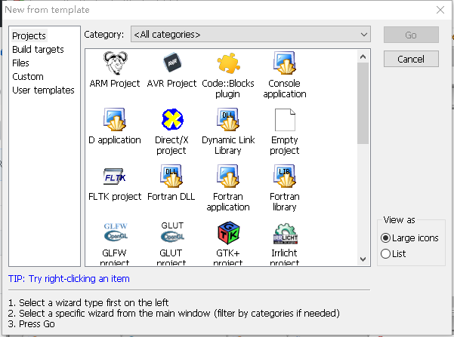
3.在项目的目录下新建一个main.c文件，并将acllib.c和acllib.h复制到该项目目录下，通过CodeBlocks的Project->Add file将这两个文件都添加到项目里来，通过CodeBlocks的Setting->Compiler，选择Linker settings，在CodeBlocks安装目录下的MinGW文件夹中的lib文件夹中找到下列8个文件add进去，点击OK即可。
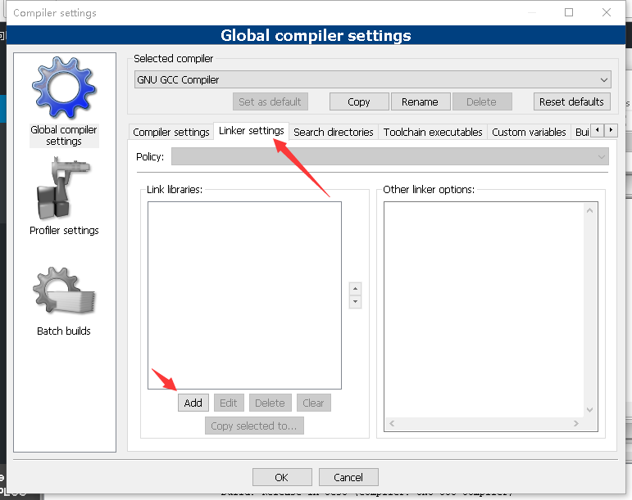
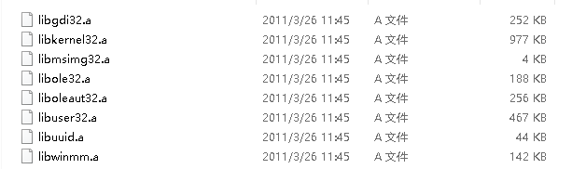
4.然后打开main.c，即可开始写我们的代码啦。

3.3 AI设计思路
五子棋的棋盘是15*15的大小。我的AI算法要求每一次落子之后都要去计算每一个空暇的位置的“分值”，简单的说，我们需要一个存放棋子的数组，表示是否存放了棋子，还要一个计算每一个空格的数组来记录“分数”，这个分数是后期AI用来运算的基础，也是你AI难度控制的点。
我现有的思路就是分两部分。首先是如果是玩家先落子，那么要求电脑AI随即在你落子的地方的任意一个方向，随机落子，这是第一步。接下来以后就正式进入到算法中去。
首先初始化你的分数数组，让他们全部为零。然后在每一次落子之后进行全盘的遍历，如果发现该处为空白，于是检查其四周八个方向，当然如果是边缘位置就相对修改，判断是否出了边界。若在空白处，且发现在某一对角线方向发现有一个其他颜色的棋子，那么相对的给这个空白区域的分数数组加上一定的分值，然后继续往这个方向检测是否还有连续的同一颜色的棋子，若没有则检查其他方向或者检测下一个空白位置。若是还在同一方向上面找到了相同颜色的棋子，那么第二个棋子的出现，你可以给改空白处加上双倍的分值，表明这个空白位置更加重要。依次类推，继续检测。最终AI棋子落在什么地方，依靠的是最后遍历整个分数数组，然后根据分数的高低来进行判断落子落在哪里的。
经过上一遍的遍历，每一次落子都会使得分数数组得到一些变化，每一次都会导致AI判断的变化。在这个基础上，每一次落子还要进行一次对自己本身棋子颜色的一个遍历，判断自己的情况，同时加分加在分数数组之中，这样一来，电脑就会根据自己的棋子的情况以及玩家的落子情况进行判断，哪一个地方更加适合落子。

3.4 函数说明
int isWin(int row, int col,int whoFirst);
判断当棋子下在棋盘上的（row,col）时是否分出胜负。

int Setup();
加载游戏首页的一些图片资源。

void chooseMode(void);
选择游戏的模式，有人机模式和双人模式两种。

void showIndex(void);
显示游戏首页，选择棋子种类。

void initImage1(void);
加载游戏中的一些游戏资源。

void playMusic(void);
加载游戏的背景音乐。

void mouseListener0(int x , int y ,int button ,int event);
监听鼠标，在首页时当鼠标移至指定位置时该位置的文字显示高亮，以及鼠标的点击位置。

void mouseListener1(int x , int y ,int button ,int event);
监听鼠标，在选择游戏模式界面时当鼠标移至指定位置时该位置的文字显示高亮，以及鼠标的点击位置。

void mouseListener2(int x , int y ,int button ,int event);
监听鼠标，判断人机模式下玩家的落子坐标。

void mouseListener3(int x , int y ,int button ,int event);
监听鼠标，判断双人模式下玩家的落子坐标。

char* myStrCat(char *dst,const char *src);
自己写的一个字符串处理函数，处理资源路径用。

void gameMode0(void);
人机模式。

void gameMode1(void);
双人模式。

void timerListener(int id);
定时器，用于给上一个落子地点产生闪烁提示玩家。

char * myStr(char *str,int n,int m);
自己写的一个字符串处理函数，处理资源路径用。

void Robot(int *x, int *y, int *Sum);
人机模式判断落子。

void Findscore(int *x, int *y);
查找评分最高的坐标。

void ChessOne(int *x, int *y);
玩家走第1步时的落子。

void ChessScore();
给当前棋盘没有棋子的地方打分。

第四章 游戏运行展示
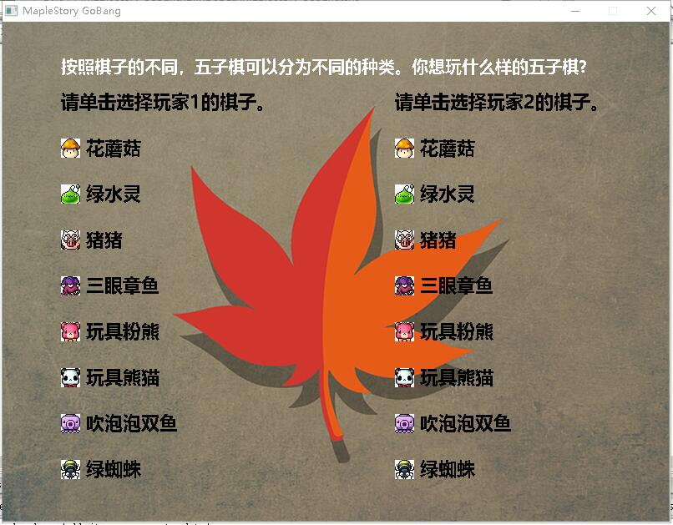
首页
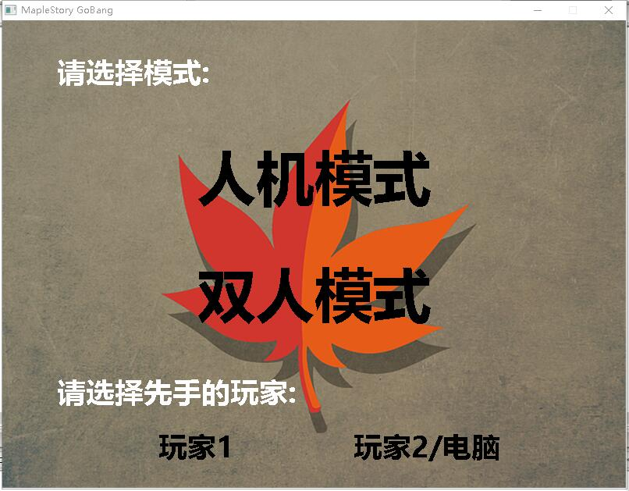
选择模式界面

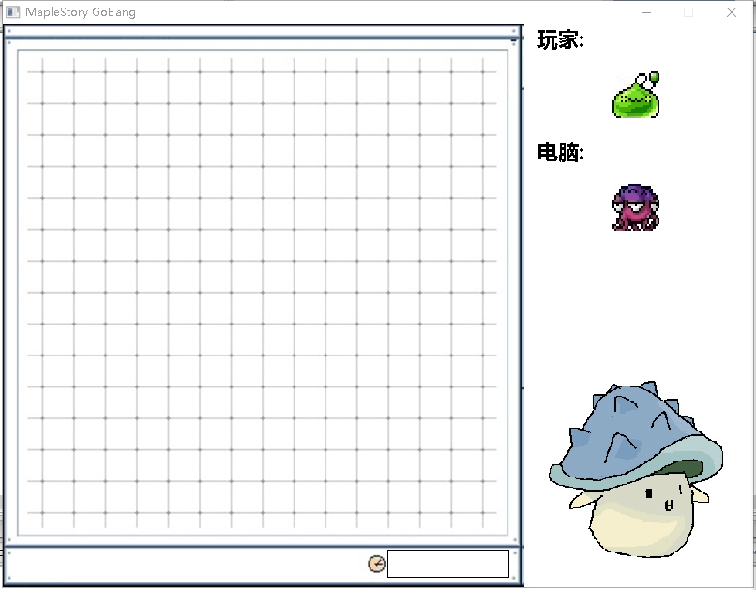
人机模式界面
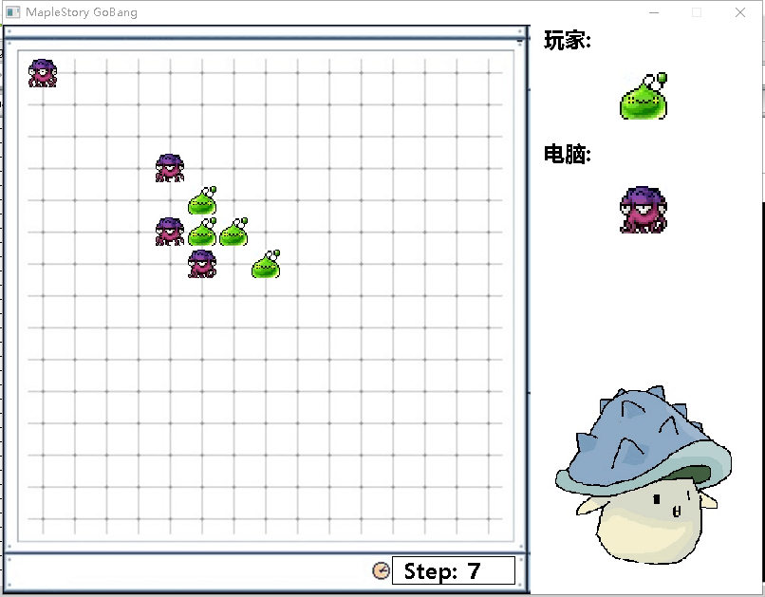
正在对局
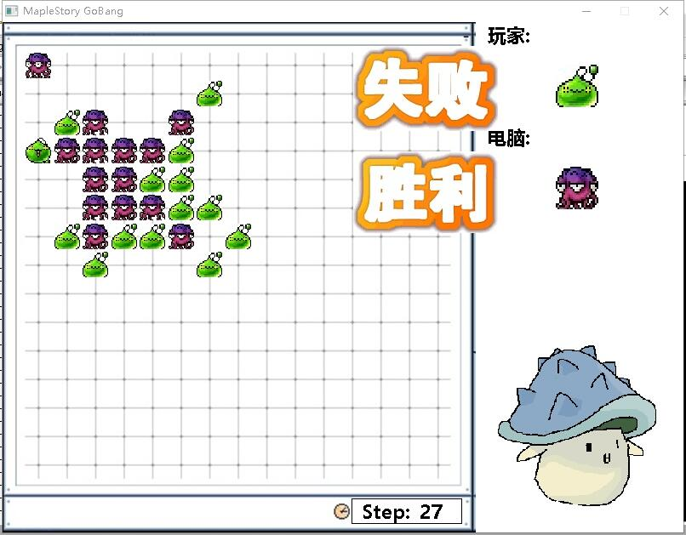
分出胜负

附录（源代码）
main.c：
#include<stdio.h>
#include<stdlib.h>
#include<string.h>
#include<windows.h>
#include<time.h>
#include "resource.h"
#include "acllib.h"
#define COL 15
#define ROW 15
ACL_Image indexImg ;
ACL_Image npc;
ACL_Image photo;
ACL_Image backgrnd ;
ACL_Sound sound;
ACL_Image draw;//平局
ACL_Image win;
ACL_Image lose;
ACL_Image monster[8];
ACL_Image player0;
ACL_Image player1;
ACL_Image player01;
ACL_Image player11;
ACL_Image player02;
ACL_Image player12;
int gameStat = 0;//游戏状态 0运行 1结束
int chess[15][15] = {-1};//棋盘
int resi;//棋盘纵坐标
int resj;//棋盘横坐标
int i;
int j;
int tempResj;//保存之前的横坐标
int tempResi;//保存之前的纵坐标
int tempStat;
int round = 0;//回合
int cnt = 0;//计数器
int stat0 = 0;
int stat1 = 0;
int stat2 = 0;
int kind0 = -1;
int kind1 = -1;
int mode = -1;
int whoFirst = -1;
char *say0 = "按照棋子的不同，五子棋可以分为不同的种类。\n你想玩什么样的五子棋？";
char *say1 = "请单击选择玩家1的棋子。";
char *say2 = "请单击选择玩家2的棋子。";
char *say3 = "请选择模式:";
char *say4 = "请选择先手的玩家:";
char *first0 = "玩家1";
char *first1 = "玩家2/电脑";
char *mode0 = "人机模式";
char *mode1 = "双人模式";
char *kinds[] =
{
"花蘑菇",
"绿水灵",
"猪猪",
"三眼章鱼",
"玩具粉熊",
"玩具熊猫",
"吹泡泡双鱼",
"绿蜘蛛"
};
int Score[15][15];//棋盘评分
int winerValue;
int tp;//电脑的棋子
int isTouch;
int ExWhile1 ;

int isWin(int row, int col,int whoFirst);
char* myStrCat(char *dst,const char *src);
void mouseListener0(int x , int y ,int button ,int event);
void mouseListener1(int x , int y ,int button ,int event);
void mouseListener2(int x , int y ,int button ,int event);
void mouseListener3(int x , int y ,int button ,int event);
void showIndex(void);
void initImage1(void);
void initImage2(void);
void playMusic(void);
void chooseMode(void);
void gameMode0(void);
void gameMode1(void);
void timerListener(int id);
void Robot(int *x, int *y, int *Sum) ;
void Findscore(int *x, int *y);
void ChessOne(int *x, int *y);
void ChessScore();

char * myStr(char *str,int n,int m);

int isWin(int row, int col,int whoFirst)
{
// 横竖斜四种大情况，每种情况都根据当前落子往后遍历5个棋子，有一种符合就算赢
// 水平方向
int i;
for (i = 0; i < 5; i++)
{
// 往左5个，往右匹配4个子，20种情况
if (col - i >= 0 &&
col - i + 4 < 15 &&
chess[row][col - i] == whoFirst &&
chess[row][col - i] == chess[row][col - i + 1] &&
chess[row][col - i] == chess[row][col - i + 2] &&
chess[row][col - i] == chess[row][col - i + 3] &&
chess[row][col - i] == chess[row][col - i + 4])
return 1;
}

// 竖直方向(上下延伸4个)
for ( i = 0; i < 5; i++)
{
if (row - i >= 0 &&
row - i + 4 < 15 &&
chess[row - i][col] == whoFirst &&
chess[row - i][col] == chess[row - i + 1][col] &&
chess[row - i][col] == chess[row - i + 2][col] &&
chess[row - i][col] == chess[row - i + 3][col] &&
chess[row - i][col] == chess[row - i + 4][col])
return 1;
}

// 左斜方向
for (i = 0; i < 5; i++)
{
if (row + i < 15 &&
row + i - 4 >=0 &&
col - i >=0 &&
col - i + 4 < 15 &&
chess[row+i][col - i] == whoFirst &&
chess[row + i][col - i] == chess[row + i - 1][col - i + 1] &&
chess[row + i][col - i] == chess[row + i - 2][col - i + 2] &&
chess[row + i][col - i] == chess[row + i - 3][col - i + 3] &&
chess[row + i][col - i] == chess[row + i - 4][col - i + 4])
return 1;
}

// 右斜方向
for (i = 0; i < 5; i++)
{
if (row - i >= 0 &&
row - i + 4 < 15 &&
col - i >= 0 &&
col - i + 4 < 15 &&
chess[row - i][col - i] == whoFirst &&
chess[row - i][col - i] == chess[row - i + 1][col - i + 1] &&
chess[row - i][col - i] == chess[row - i + 2][col - i + 2] &&
chess[row - i][col - i] == chess[row - i + 3][col - i + 3] &&
chess[row - i][col - i] == chess[row - i + 4][col - i + 4])
return 1;
}
return 0;
}

int Setup()
{
loadImage("image/photo0.jpg",&photo);
loadImage("image/photo1.jpg",&photo+1);
loadImage("image/photo2.jpg",&photo+2);
loadImage("image/photo3.jpg",&photo+3);
loadImage("image/photo4.jpg",&photo+4);
loadImage("image/photo5.jpg",&photo+5);
loadImage("image/photo6.jpg",&photo+6);
loadImage("image/photo7.jpg",&photo+7);
initWindow("MapleStory GoBang",DEFAULT,DEFAULT,800,600);
initImage1();
memset(chess,-1,sizeof(chess));
showIndex();
playMusic();
return 0;
}

void chooseMode(void)//选择人机/对战模式
{
registerMouseEvent(mouseListener1);
beginPaint();
putImageScale(&indexImg,DEFAULT,DEFAULT,800,600);
setTextColor(WHITE);
setTextBkColor(EMPTY);
setTextSize(50);
setTextFont("微软雅黑");
paintText( 70,40,say3);
setTextColor(BLACK);
setTextSize(100);
paintText( 250,150,mode0);
paintText( 250,300,mode1);
setTextSize(50);
setTextColor(WHITE);
paintText(70,450,say4);
setTextColor(BLACK);
paintText(200,520,first0);
paintText(450,520,first1);
endPaint();
}

void showIndex(void) //显示首页，选择棋子种类
{
registerMouseEvent(mouseListener0);
beginPaint();
int i =0;
putImageScale(&indexImg,DEFAULT,DEFAULT,800,600);
setTextColor(WHITE);
setTextBkColor(EMPTY);
setTextSize(27);

setTextFont("微软雅黑");
paintText( 70,40,say0);
kind0 = -1;
kind1 = -1;
if(kind0 == -1)
{
setTextColor(BLACK);
setTextSize(30);
paintText( 70,80,say1);
for( i = 0; i<8; i++)
{
putImageScale(&monster+i,70,85+55*(i+1),23,23);
setTextSize(30);
paintText( 100,80+55*(i+1),kinds[i]);
}
}

if(kind1 == -1)
{
setTextColor(BLACK);
setTextSize(30);
paintText( 470,80,say2);
for( i = 0; i<8; i++)
{
putImageScale(&monster+i,470,85+55*(i+1),23,23);
setTextSize(30);
paintText( 500,80+55*(i+1),kinds[i]);
}
}
endPaint();
}

void initImage1(void)
{
loadImage("image/index.jpg",&indexImg);
loadImage("image/m01.jpg",&monster);
loadImage("image/m11.jpg",&monster+1);
loadImage("image/m21.jpg",&monster+2);
loadImage("image/m31.jpg",&monster+3);
loadImage("image/m41.jpg",&monster+4);
loadImage("image/m51.jpg",&monster+5);
loadImage("image/m61.jpg",&monster+6);
loadImage("image/m71.jpg",&monster+7);
}

void playMusic(void)
{
loadSound("sound/sound.mp3",&sound);//加载背景音乐
playSound(sound,SND_LOOP);
}

//mouseListener0 鼠标移至指定位置显示高亮
void mouseListener0(int x , int y ,int button ,int event)
{
if(stat0 == 1)
{
return;
}
printf("x=%d y=%d button=%d event=%d\n",x,y,button,event);
//0 花蘑菇
if(x>=70 && y>=140 && x <=164 && y<=161)
{
beginPaint();
setTextColor(YELLOW);
paintText( 100,80+55*(0+1),kinds[0]);
endPaint();
if(button = 1 && event == 0 && kind1!=0)//当鼠标左键单击时
{
kind0 = 0;
}
}
else if(kind0 != 0)
{
beginPaint();
setTextColor(BLACK);
paintText( 100,80+55*(0+1),kinds[0]);
endPaint();
}

//1 绿水灵
if(x>=70 && y>=140+1*55 && x <=164 && y<=161+1*55)
{
beginPaint();
setTextColor(YELLOW);
paintText( 100,80+55*(1+1),kinds[1]);
endPaint();
if(button = 1 && event == 0 &&kind1!=1)//当鼠标左键单击时
{
kind0 = 1;
}
}
else if(kind0 !=1)
{
beginPaint();
setTextColor(BLACK);
paintText( 100,80+55*(1+1),kinds[1]);
endPaint();
}

//2 猪猪
if(x>=70 && y>=140+2*55 && x <=145 && y<=161+2*55)
{
beginPaint();
setTextColor(YELLOW);
paintText( 100,80+55*(1+2),kinds[2]);
endPaint();
if(button = 1 && event == 0 &&kind1!=2)//当鼠标左键单击时
{
kind0 = 2;
}
}
else if(kind0 != 2)
{
beginPaint();
setTextColor(BLACK);
paintText( 100,80+55*(1+2),kinds[2]);
endPaint();
}

//3 三眼章鱼
if(x>=70 && y>=140+3*55 && x <=185 && y<=161+3*55)
{
beginPaint();
setTextColor(YELLOW);
paintText( 100,80+55*(1+3),kinds[3]);
endPaint();
if(button = 1 && event == 0&& kind1!=3)//当鼠标左键单击时
{
kind0 = 3;
}
}
else if(kind0 != 3)
{
beginPaint();
setTextColor(BLACK);
paintText( 100,80+55*(1+3),kinds[3]);
endPaint();
}

//4 玩具粉熊
if(x>=70 && y>=140+4*55 && x <=185 && y<=161+4*55)
{
beginPaint();
setTextColor(YELLOW);
paintText( 100,80+55*(1+4),kinds[4]);
endPaint();
if(button = 1 && event == 0&& kind1!=4)//当鼠标左键单击时
{
kind0 = 4;
}
}
else if(kind0 != 4)
{
beginPaint();
setTextColor(BLACK);
paintText( 100,80+55*(1+4),kinds[4]);
endPaint();
}

//5 玩具熊猫
if(x>=70 && y>=140+5*55 && x <=185 && y<=161+5*55)
{
beginPaint();
setTextColor(YELLOW);
paintText( 100,80+55*(1+5),kinds[5]);
endPaint();
if(button = 1 && event == 0 &&kind1!=5)//当鼠标左键单击时
{
kind0 = 5;
}
}
else if(kind0 != 5)
{
beginPaint();
setTextColor(BLACK);
paintText( 100,80+55*(1+5),kinds[5]);
endPaint();
}

//6 吹泡泡双鱼
if(x>=70 && y>=140+6*55 && x <=208 && y<=161+6*55)
{
beginPaint();
setTextColor(YELLOW);
paintText( 100,80+55*(1+6),kinds[6]);
endPaint();
if(button = 1 && event == 0&& kind1!=6)//当鼠标左键单击时
{
kind0 = 6;
}
}
else if(kind0 != 6)
{
beginPaint();
setTextColor(BLACK);
paintText( 100,80+55*(1+6),kinds[6]);
endPaint();
}

//7 绿蜘蛛
if(x>=70 && y>=140+7*55 && x <=164 && y<=161+7*55)
{
beginPaint();
setTextColor(YELLOW);
paintText( 100,80+55*(1+7),kinds[7]);
endPaint();
if(button = 1 && event == 0&& kind1!=7)//当鼠标左键单击时
{
kind0 = 7;
}
}
else if(kind0 != 7)
{
beginPaint();
setTextColor(BLACK);
paintText( 100,80+55*(1+7),kinds[7]);
endPaint();
}

//0 花蘑菇
if(x>=70+400 && y>=140 && x <=164+400 && y<=161)
{
beginPaint();
setTextColor(YELLOW);
paintText( 100+400,80+55*(0+1),kinds[0]);
endPaint();
if(button = 1 && event == 0 && kind0!=0)//当鼠标左键单击时
{
kind1 = 0;
}
}
else if(kind1 != 0)
{
beginPaint();
setTextColor(BLACK);
paintText( 100+400,80+55*(0+1),kinds[0]);
endPaint();
}

//1 绿水灵
if(x>=70+400 && y>=140+1*55 && x <=164+400 && y<=161+1*55)
{
beginPaint();
setTextColor(YELLOW);
paintText( 100+400,80+55*(1+1),kinds[1]);
endPaint();
if(button = 1 && event == 0 && kind0!=1)//当鼠标左键单击时
{
kind1 = 1;
}
}
else if(kind1 != 1)
{
beginPaint();
setTextColor(BLACK);
paintText( 100+400,80+55*(1+1),kinds[1]);
endPaint();
}

//2 猪猪
if(x>=70+400 && y>=140+2*55 && x <=145+400 && y<=161+2*55)
{
beginPaint();
setTextColor(YELLOW);
paintText( 100+400,80+55*(1+2),kinds[2]);
endPaint();
if(button = 1 && event == 0 && kind0!=2)//当鼠标左键单击时
{
kind1 = 2;
}
}
else if(kind1 != 2)
{
beginPaint();
setTextColor(BLACK);
paintText( 100+400,80+55*(1+2),kinds[2]);
endPaint();
}

//3 三眼章鱼
if(x>=70+400 && y>=140+3*55 && x <=185+400 && y<=161+3*55)
{
beginPaint();
setTextColor(YELLOW);
paintText( 100+400,80+55*(1+3),kinds[3]);
endPaint();
if(button = 1 && event == 0 && kind0!=3)//当鼠标左键单击时
{
kind1 = 3;
}
}
else if(kind1 != 3)
{
beginPaint();
setTextColor(BLACK);
paintText( 100+400,80+55*(1+3),kinds[3]);
endPaint();
}

//4 玩具粉熊
if(x>=70+400 && y>=140+4*55 && x <=185+400 && y<=161+4*55)
{
beginPaint();
setTextColor(YELLOW);
paintText( 100+400,80+55*(1+4),kinds[4]);
endPaint();
if(button = 1 && event == 0 && kind0!=4)//当鼠标左键单击时
{
kind1 = 4;
}
}
else if(kind1 != 4)
{
beginPaint();
setTextColor(BLACK);
paintText( 100+400,80+55*(1+4),kinds[4]);
endPaint();
}

//5 玩具熊猫
if(x>=70+400 && y>=140+5*55 && x <=185+400 && y<=161+5*55)
{
beginPaint();
setTextColor(YELLOW);
paintText( 100+400,80+55*(1+5),kinds[5]);
endPaint();
if(button = 1 && event == 0 && kind0!=5)//当鼠标左键单击时
{
kind1 = 5;
}
}
else if(kind1 != 5)
{
beginPaint();
setTextColor(BLACK);
paintText( 100+400,80+55*(1+5),kinds[5]);
endPaint();
}

//6 吹泡泡双鱼
if(x>=70+400 && y>=140+6*55 && x <=208+400 && y<=161+6*55)
{
beginPaint();
setTextColor(YELLOW);
paintText( 100+400,80+55*(1+6),kinds[6]);
endPaint();
if(button = 1 && event == 0 && kind0!=6)//当鼠标左键单击时
{
kind1 = 6;
}
}
else if(kind1 != 6)
{
beginPaint();
setTextColor(BLACK);
paintText( 100+400,80+55*(1+6),kinds[6]);
endPaint();
}

//7 绿蜘蛛
if(x>=70+400 && y>=140+7*55 && x <=164+400 && y<=161+7*55)
{
beginPaint();
setTextColor(YELLOW);
paintText( 100+400,80+55*(1+7),kinds[7]);
endPaint();
if(button = 1 && event == 0 && kind0!=7)//当鼠标左键单击时
{
kind1 = 7;
}
}
else if(kind1 != 7)
{
beginPaint();
setTextColor(BLACK);
paintText( 100+400,80+55*(1+7),kinds[7]);
endPaint();
}
if(kind0!= -1 && kind1 != -1)
{
stat0 = 1;
chooseMode();
}

}

void mouseListener1(int x , int y ,int button ,int event)
{
if(stat1)
{
return;
}
printf("%d %d\n",x,y);
beginPaint();
if(x >= 250 && y >= 168 && x<= 250+300 && y <=168+75)
{
setTextColor(YELLOW);
setTextSize(100);
paintText( 250,150,mode0);
if(button = 1 && event == 0)
{
mode = 0;
}
}
else if(mode != 0)
{
setTextColor(BLACK);
setTextSize(100);
paintText( 250,150,mode0);
}
if(x >= 250 && y >= 322 && x<= 250+300 && y <=322+75)
{
setTextColor(YELLOW);
setTextSize(100);
paintText( 250,300,mode1);
if(button = 1 && event == 0)
{
mode = 1;
}
}
else if(mode != 1)
{
setTextColor(BLACK);
setTextSize(100);
paintText( 250,300,mode1);
}

if(x >= 200 && y >= 530 && x<= 290 && y <=560)
{
setTextColor(YELLOW);
setTextSize(50);
paintText( 200,520,first0);
if(button = 1 && event == 0)
{
whoFirst = 0;//1号玩家先手
}
}
else if(whoFirst != 0)
{
setTextColor(BLACK);
setTextSize(50);
paintText(200 ,520,first0);
}
if(x >= 450 && y >= 530 && x<= 636 && y <=560)
{
setTextColor(YELLOW);
setTextSize(50);
paintText( 450,520,first1);
if(button = 1 && event == 0)
{
whoFirst = 1;//2号玩家/电脑先手
}
}
else if(whoFirst != 1)
{
setTextColor(BLACK);
setTextSize(50);
paintText(450 ,520,first1);
}
endPaint();
if(mode==0 && whoFirst!= -1)
{
stat1 = 1;
gameMode0();
}
else if(mode == 1 && whoFirst != -1)
{
stat1 = 1;
gameMode1();
}
}

void mouseListener2(int x , int y ,int button ,int event)
{
printf("%d %d %d %d\n",x,y,button,event);
registerTimerEvent(timerListener);
resi = 0;//落点的横坐标
resj = 0;//落点的纵坐标
i = 0;
j = 0;
int xo[15] = {42,76,109,143,176,210,243,277,310,344,377,411,444,478,511};
int yo[15] = {51,84,118,151,185,218,252,285,319,352,386,419,453,486,520};
tempStat = 0;
if(button == 1 && event == 0)
{
for( i = 0; i<15; i++)
{
if(x >= xo[i]-7 && x <= xo[i]+7)
{
resi = xo[i];
tempStat++;
break;
}
}
for( j = 0; j<15; j++)
{
if(y >= yo[j]-7 && y <= yo[j]+7)
{
resj = yo[j];
tempStat++;
break;
}
}
if(chess[j][i] == -1 && tempStat == 2)
{
tempResi = resi;
tempResj = resj;
}
if(resi != 0 && resj != 0 && chess[j][i] == -1)
{
printf("chess %d %d\n",i,j);
beginPaint();
//双人对战模式
if(mode == 1)
{
char temp[99];
if((whoFirst+round)%2 == 0)
{
setBrushColor(WHITE);
rectangle(410,560,540,590);
paintText(423,560,"Step:");
paintText(490,560,itoa(round+1,temp,10));

putImageScale(&player0,resi-15,resj-15,30,30);
startTimer(1,500);
chess[j][i] = 0;
//printf("%d :%d %d\n",whoFirst+round,i,j);
round++;
if(round == 225) //平局
{
loadImage("image/draw.jpg",&draw);
putImageTransparent(&draw,226,268,170,97,WHITE);
gameStat = 1;
startTimer(0,5000);
}
else if(isWin(j,i,0)!=0)
{
printf("玩家1获胜!\n");
loadImage("image/win.jpg",&win);
putImageScale(&win,412,28,170,97);
loadImage("image/lose.jpg",&lose);
putImageScale(&lose,412,152,170,97);
gameStat = 1;
startTimer(0,5000);
}
}
else if((whoFirst+round)%2 == 1)
{
setBrushColor(WHITE);
rectangle(410,560,540,590);
paintText(423,560,"Step:");
paintText(490,560,itoa(round+1,temp,10));
chess[j][i] = 1;
putImageScale(&player1,resi-15,resj-15,30,30);
printf("%d\n",whoFirst+round);
round++;
if(round == 225) //平局
{
loadImage("image/draw.jpg",&draw);
putImageTransparent(&draw,226,268,170,97,WHITE);
gameStat = 1;
startTimer(0,5000);
}
else if(isWin(j,i,1)!=0)
{
printf("玩家2获胜!\n");
loadImage("image/win.jpg",&win);
putImage(&win,412,152);
loadImage("image/lose.jpg",&lose);
putImage(&lose,412,28);
gameStat = 1;
startTimer(0,5000);
}
}
}
endPaint();
}
}
}

void mouseListener3(int x , int y ,int button ,int event)
{
// printf("%d %d %d %d\n",x,y,button,event);
registerTimerEvent(timerListener);
resi = 0;//落点的横坐标
resj = 0;//落点的纵坐标
i = 0;
j = 0;
tp = (whoFirst+round)%2;
int xo[15] = {42,76,109,143,176,210,243,277,310,344,377,411,444,478,511};
int yo[15] = {51,84,118,151,185,218,252,285,319,352,386,419,453,486,520};
tempStat = 0;
if(button == 1 && event == 0)
{
for( i = 0; i<15; i++)
{
if(x >= xo[i]-7 && x <= xo[i]+7)
{
resi = xo[i];
tempStat++;
break;
}
}
for( j = 0; j<15; j++)
{
if(y >= yo[j]-7 && y <= yo[j]+7)
{
resj = yo[j];
tempStat++;
break;
}
}
if(chess[j][i] == -1 && tempStat == 2)
{
tempResi = resi;
tempResj = resj;
}
if(resi != 0 && resj != 0 && chess[j][i] == -1)
{
// printf("chess %d %d\n",i,j);
beginPaint();
//人机模式
if(mode == 0)
{
char temp[99];
if((whoFirst+round)%2 == 0)
{
setBrushColor(WHITE);
rectangle(410,560,540,590);
paintText(423,560,"Step:");
paintText(490,560,itoa(round+1,temp,10));

putImageScale(&player0,resi-15,resj-15,30,30);
//startTimer(1,500); 人机模式你刚刚下的不需要闪烁
chess[j][i] = 0;
//printf("%d :%d %d\n",whoFirst+round,i,j);
round++;
if(round == 225) //平局
{
loadImage("image/draw.jpg",&draw);
putImageTransparent(&draw,226,268,170,97,WHITE);
gameStat = 1;
startTimer(0,5000);
}
else if(isWin(j,i,0)!=0)
{
printf("玩家1获胜!\n");
loadImage("image/win.jpg",&win);
putImageScale(&win,412,28,170,97);
loadImage("image/lose.jpg",&lose);
putImageScale(&lose,412,152,170,97);
gameStat = 1;
startTimer(0,5000);
}
}
else if((whoFirst+round)%2 == 1)
{
setBrushColor(WHITE);
rectangle(410,560,540,590);
paintText(423,560,"Step:");
paintText(490,560,itoa(round+1,temp,10));
chess[j][i] = 1;
putImageScale(&player1,resi-15,resj-15,30,30);
printf("%d\n",whoFirst+round);
round++;
if(round == 225) //平局
{
loadImage("image/draw.jpg",&draw);
putImageTransparent(&draw,226,268,170,97,WHITE);
gameStat = 1;
startTimer(0,5000);
}
else if(isWin(j,i,1)!=0)
{
printf("玩家2获胜!\n");
loadImage("image/win.jpg",&win);
putImage(&win,412,152);
loadImage("image/lose.jpg",&lose);
putImage(&lose,412,28);
gameStat = 1;
startTimer(0,5000);
}
}
}
endPaint();
}
}
//电脑下棋
if(button == 1 && event == 2 && (round+whoFirst)%2 == 1){//需要判断是否下棋成功

Robot(&j, &i, &round+1) ;
printf("%d %d\n",j,i);
beginPaint();
putImageScale(&player1,xo[i]-15,yo[j]-15,30,30);
tempResi = xo[i];
tempResj = yo[j];
startTimer(1,500);
round++;
if(round == 225) //平局
{
loadImage("image/draw.jpg",&draw);
putImageTransparent(&draw,226,268,170,97,WHITE);
gameStat = 1;
startTimer(0,5000);
}
else if(isWin(j,i,1)!=0)
{
printf("电脑获胜!\n");
loadImage("image/win.jpg",&win);
putImage(&win,412,152);
loadImage("image/lose.jpg",&lose);
putImage(&lose,412,28);
gameStat = 1;
startTimer(0,5000);
}
endPaint();

}
}

char* myStrCat(char *dst,const char *src)
{
char *temp = dst;
while(*dst!='\0')
{
dst++;
}
while(*src!='\0')
{
*dst = *src;
dst++;
src++;

}
*dst = '\0';
return temp;
}

//人机模式
void gameMode0(void)
{
loadImage("image/backgrnd.jpg",&backgrnd);

char file1[99];
itoa(kind0+kind1,file1,10);
char temp1[99];
myStrCat(temp1,"image/photo");
myStrCat(temp1,file1);
myStrCat(temp1,".jpg");

loadImage(temp1,&photo);
beginPaint();

putImageScale(&backgrnd,0,0,800,600);
putImageScale(&photo,570,370,220,220);
setTextSize(30);
setTextColor(BLACK);
paintText(570,0,"玩家:");
paintText(570,120,"电脑:");
setBrushColor(WHITE);
rectangle(410,560,540,590);
char file2[99];
itoa(kind0,file2,10);
char temp2[99];
myStrCat(temp2,"image/m");
myStrCat(temp2,file2);
myStrCat(temp2,"1.jpg");
loadImage(temp2,&player0);

char file3[99];
itoa(kind1,file3,10);
char temp3[99];
myStrCat(temp3,"image/m");
myStrCat(temp3,file3);
myStrCat(temp3,"1.jpg");
loadImage(temp3,&player1);

char temp4[] = "image/m00.jpg";
loadImage(myStr(temp4,kind0,0),&player01);
loadImage(myStr(temp4,kind0,2),&player02);
loadImage(myStr(temp4,kind1,0),&player11);
loadImage(myStr(temp4,kind1,2),&player12);

//玩家0 gif顺序应为 player01 player0 player02
//玩家1 gif顺序应为 player11 player1 player12

putImageScale(&player0,650,50,50,50);
putImageScale(&player1,650,170,50,50);
round = 0;

registerMouseEvent(mouseListener3);
endPaint();
}

//双人模式
void gameMode1(void)
{
loadImage("image/backgrnd.jpg",&backgrnd);

char file[99];
itoa(kind0+kind1,file,10);
char temp[99];
myStrCat(temp,"image/photo");
myStrCat(temp,file);
myStrCat(temp,".jpg");

loadImage(temp,&photo);
beginPaint();
putImageScale(&backgrnd,0,0,800,600);
putImageScale(&photo,570,370,220,220);
setTextSize(30);
setTextColor(BLACK);
paintText(570,0,"玩家1:");
paintText(570,120,"玩家2:");
setBrushColor(WHITE);
rectangle(410,560,540,590);

char file2[99];
itoa(kind0,file2,10);
char temp2[99];
myStrCat(temp2,"image/m");
myStrCat(temp2,file2);
myStrCat(temp2,"1.jpg");
loadImage(temp2,&player0);

char file3[99];
itoa(kind1,file3,10);
char temp3[99];
myStrCat(temp3,"image/m");
myStrCat(temp3,file3);
myStrCat(temp3,"1.jpg");
loadImage(temp3,&player1);

char temp4[] = "image/m00.jpg";
loadImage(myStr(temp4,kind0,0),&player01);
loadImage(myStr(temp4,kind0,2),&player02);
loadImage(myStr(temp4,kind1,0),&player11);
loadImage(myStr(temp4,kind1,2),&player12);

//玩家0 gif顺序应为 player01 player0 player02
//玩家1 gif顺序应为 player11 player1 player12

putImageScale(&player0,650,50,50,50);
putImageScale(&player1,650,170,50,50);
round = 0;
registerMouseEvent(mouseListener2);
endPaint();
}

void timerListener(int id)
{
if(gameStat == 1 && id == 0)
{
exit(0);
}
else if(id == 1)
{
//round已经累加过
if((whoFirst+round)%2 == 1) //0号玩家
{
if(cnt %3 == 0 )
{
beginPaint();
putImageScale(&player01,tempResi-15,tempResj-15,30,30);
endPaint();
}
else if(cnt %3 == 1 )
{
beginPaint();
putImageScale(&player0,tempResi-15,tempResj-15,30,30);
endPaint();
}
else if(cnt %3 == 2)
{
beginPaint();
putImageScale(&player02,tempResi-15,tempResj-15,30,30);
endPaint();
}
cnt++;

}
else if((whoFirst+round)%2 == 0) //1号玩家
{
if(cnt %3 == 0)
{
beginPaint();
putImageScale(&player11,tempResi-15,tempResj-15,30,30);
endPaint();
}
else if(cnt %3 == 1)
{
beginPaint();
putImageScale(&player1,tempResi-15,tempResj-15,30,30);
endPaint();
}
else if(cnt %3 == 2)
{
beginPaint();
putImageScale(&player12,tempResi-15,tempResj-15,30,30);
endPaint();
}
cnt++;
printf("hello1!");
}
}
}

char * myStr(char *str,int n,int m)
{
int i = 0;
for( i = 0; str[i]!='\0'; i++)
{
if(str[i] == '.')
{
str[i-2] = n+48;
str[i-1] = m+48;
break;
}
}
return str;
}

void Robot(int *x, int *y, int *Sum)
{
ExWhile1 = 1;
if (*Sum == 1)
{
while (ExWhile1)
{
ChessOne(x, y);
if (chess[*x][*y] == -1)
{
ExWhile1 = 0;
}
}
chess[*x][*y] = tp; //记录这个点
// printpart(*x, *y, tp); //打印出电脑AI第一次落子
isTouch = 1;
tp++;
tp = tp % 2;
}
else //从第2步开始，使用评分系统
{
Findscore(x, y);
}
}

void Findscore(int *x, int *y) //查找评分最高的坐标
{
srand((unsigned)time(NULL));
int i, j, x1, x2, y1, y2, lx;
int Max = 0;
ChessScore(); //调用评分函数
for (i = 0; i<15; i++)
{
for (j = 0; j<15; j++)
{
if (Score[i][j]>Max)
{
Max = Score[i][j]; //获取所有点中，评分最高的
x1 = i;
y1 = j;
}
}
}
x2 = x1;
y2 = y1;
for (i = 0; i<15; i++) //可能的话，有评分相同的多个点
{
for (j = 0; j<15; j++)
{
if (Score[i][j] == Max&&i != x2&&j != y2) //在这么多个相同分数的点中，随机找一个
{
lx = rand() % 10;
if (lx<5)
{
x2 = i, y2 = j;
break;
}
}
}
}
if (x2 != x1 || y2 != y1) //棋盘上有2个最高分
{
lx = rand() % 10; //随机一个
if (lx>6)
{
*x = x1, *y = y1;
}
else
{
*x = x2, *y = y2;
}
}
else //棋盘上只有一个最高分
{
*x = x1, *y = y1;
}
Max = 0; //清空最大值
chess[*x][*y] = tp; //记录这个点
//printpart(x, y, tp); //打印出电脑AI落子
if (winerValue==2)
{
isTouch = 1;
}

tp++;
tp = tp % 2;
}

void ChessOne(int *x, int *y) //玩家走第1步时的落子
{
int i, j;
srand((unsigned)time(NULL)); //随机数随着时间的改变而改变
for (i = 0; i<15; i++)
{
for (j = 0; j<15; j++)
{
if (chess[i][j] == 0) //如果找到了玩家的棋子，在它的8个方的任意一点落子
{
int lx = rand() % 7;
if (lx == 0)
{
*x = i + 1;
*y = j + 1;
if (chess[*x][*y] == -1)
{
break;
}
}
else if (lx == 1)
{
*x = i + 1;
*y = j - 1;
if (chess[*x][*y] == -1)
{
break;
}
}
else if (lx == 2)
{
*x = i - 1;
*y = j - 1;
if (chess[*x][*y] == -1)
{
break;
}
}
else if (lx == 3)
{
*x = i - 1;
*y = j + 1;
if (chess[*x][*y] == -1)
{
break;
}
}
else if (lx == 4)
{
*x = i - 1;
*y = j; //上
if (chess[*x][*y] == -1)
{
break;
}
}
else if (lx == 5)
{
*x = i;
*y = j - 1; //左
if (chess[*x][*y] == -1)
{
break;
}
}
else if (lx == 6)
{
*x = i;
*y = j + 1; //右
if (chess[*x][*y] == -1)
{
break;
}
}
else
{
*x = i + 1;
*y = j; //下
if (chess[*x][*y] == -1)
{
break;
}
}
}
}
}
}

void ChessScore()
{
int x, y, i, j, k; //循环变量
int number1 = 0, number2 = 0; //number用来统计玩家或电脑棋子连成个数
int empty = 0; //empty用来统计空点个数
memset(Score, 0, sizeof(Score)); //把评分数组先清零
for (x = 0; x<15; x++)
{
for (y = 0; y<15; y++)
{
if (chess[x][y] == -1) //如果这个点为空
{
for (i = -1; i <= 1; i++)
{
for (j = -1; j <= 1; j++) //判断8个方向
{
if (i != 0 || j != 0) //若是都为0的话，那不就是原坐标嘛
{
//对玩家落点评分
for (k = 1; i <= 4; k++) //循环4次
{
//这点没越界 且这点存在黑子（玩家）
if (x + k*i >= 0 && x + k*i <= 14 &&
y + k*j >= 0 && y + k*j <= 14 &&
chess[x + k*i][y + k*j] == 0)
{
number1++;
}
else if (chess[x + k*i][y + k*j] == -1) //这点是个空点，+1后退出
{
empty++;
break;
}
else //否则是墙或者对方的棋子了
{
break;
}
}
for (k = -1; k >= -4; k--) //向它的相反方向判断
{
//这点没越界 且这点存在黑子（玩家）
if (x + k*i >= 0 && x + k*i <= 14 &&
y + k*j >= 0 && y + k*j <= 14 &&
chess[x + k*i][y + k*j] == 0)
{
number1++;
}
else if (chess[x + k*i][y + k*j] == -1) //这点是个空点，+1后退出
{
empty++;
break;
}
else
{
break;
}
}
if (number2 == 1) //2个棋子
{
Score[x][y] += 1;
}
else if (number1 == 2) //3个棋子
{
if (empty == 1)
{
Score[x][y] += 5; //有一个空点+5分 死3
}
else if (empty == 2)
{
Score[x][y] += 10; //有两个空点+10分 活3
}
}
else if (number1 == 3) //4个棋子
{
if (empty == 1)
{
Score[x][y] += 20; //有一个空点+20分 死4
}
else if (empty == 2)
{
Score[x][y] += 100; //有2个空点+100分 活4
}
}
else if (number1 >= 4)
{
Score[x][y] += 1000; //对方有5个棋子，分数要高点，先堵
}

empty = 0; //统计空点个数的变量清零

//对电脑落点评分
for (k = 1; i <= 4; k++) //循环4次
{
//这点没越界 且这点存在白子（电脑）
if (x + k*i >= 0 && x + k*i <= 14 &&
y + k*j >= 0 && y + k*j <= 14 &&
chess[x + k*i][y + k*j] == 1)
{
number2++;
}
else if (chess[x + k*i][y + k*j] == -1)
{
empty++;
break; //空点
}
else
{
break;
}
}
for (k = -1; k >= -4; k--) //向它的相反方向判断
{
if (x + k*i >= 0 && x + k*i <= 14 &&
y + k*j >= 0 && y + k*j <= 14 &&
chess[x + k*i][y + k*j] == 1)
{
number2++;
}
else if (chess[x + k*i][y + k*j] == -1)
{
empty++;
break;
}
else
{
break; //注释与上面玩家版相同
}
}
if (number2 == 0)
{
Score[x][y] += 1; //1个棋子
}
else if (number2 == 1)
{
Score[x][y] += 2; //2个棋子
}
else if (number2 == 2) //3个棋子
{
if (empty == 1)
{
Score[x][y] += 8; //死3
}
else if (empty == 2)
{
Score[x][y] += 30; //活3
}
}
else if (number2 == 3) //4个棋子
{
if (empty == 1)
{
Score[x][y] += 50; //死4
}
else if (empty == 2)
{
Score[x][y] += 200; //活4
}
}
else if (number2 >= 4)
{
Score[x][y] += 10000; //自己落在这点能形成5个，也就能胜利了，分数最高
}

number1 = 0; //清零，以便下次重新统计
number2 = 0;
empty = 0;
}
}
}
}
}
}
}

